Vzdělávací obor: Informatika
Očekávaný výsledek učení: INF-INF-002-ZV9-005
Po přečtení jednotlivých kroků algoritmu vysvětlí celý postup a určí problém, který je daným algoritmem řešen.
Popis úrovně (splněno)
- Předvídá výsledky částí i celého algoritmu, provádí algoritmus na různých příkladech vstupů a zobecňuje svá pozorování, co o algoritmu platí za určitých podmínek, co vždy.
- Pozorně interpretuje typická citlivá místa algoritmu.
- Identifikuje části algoritmu, kterým nerozumí, zjišťuje zamýšlený význam a hledá příčiny nepochopení, využívá komentáře k algoritmu.
- Popisuje vstupy, výstupy a jejich vztahy, určuje, jaký typ problému řeší algoritmus jako celek.

Dělitelnost

Anotace
V této úloze se žáci setkávají s neúplným algoritmem vyjádřeným pomocí vývojového diagramu. Jejich cílem je nejprve analyzovat, o jaký algoritmus se jedná, a to na základě pozorování změn výstupů při různých vstupech. Následně doplňují chybějící části algoritmu a snaží se porozumět jeho funkci. Ve druhé části úlohy žáci algoritmus optimalizují – hledají jednodušší, přehlednější či efektivnější řešení téže úlohy. Výsledkem je nejen porovnání původního a nového postupu, ale především hlubší pochopení principů algoritmizace a schopnosti analyzovat a zjednodušovat řešení problémů.

Zadání pro žáky
Žáci přišli do učebny a zjistili, že na tabuli je nakreslený nějaký algoritmus, ale částečně smazaný. Rozhodli se, že zjistí, o jakou úlohu se jedná. Postupně doplnili do diagramu texty nebo chybějící kroky a pozorovali, jak se při zadání různých vstupů mění výstupy. Zjistili, že algoritmus je zbytečně složitý a dal by se pro řešení dané úlohy zjednodušit. Dokážete také zjistit, o jakou úlohu se jedná, doplnit texty do nakresleného postupu a celý postup řešení zjednodušit? Postup řešení pak zakreslete a porovnejte s původním řešením.

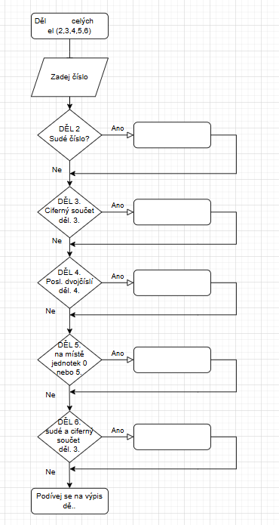

Vazba na klíčové kompetence
Název KK  Složka KK  Kód OVU | Znění OVU | Vzdělávací strategie
KK k řešení problémů  Řešení běžných problematických situací  KRP-RPS-000-ZV9-001 | Reflektuje osobní a společné problémy s ohledem na různé perspektivy navrhovaných řešení. | - Zadávám projekty na zadané téma, které vyžadují analýzu problému  - Zaměřuji se na to, aby žáci analyzovali tyto situace z různých perspektiv a diskutovali o možných řešeních a jejich důsledcích  - podporuji žáky v tom, aby viděli hodnotu procesu hledání řešení
KK k podnikavosti a pracovní  Realizace akcí, aktivit, projektů  KPP-REA-000-ZV9-001 | Realizuje aktivity podle vlastních či skupinových postupů. | - přináším žákům příležitosti pro praktické trénování schopnosti rychle reagovat na změny, aplikovat kreativní myšlenky a inovace do praxe, transformovat tradiční procesy

Metodický komentář pro učitele
Cíl:
Cílem úlohy je zkoumat algoritmus a formulovat zadání úlohy, kterou řeší. Ověřit formulaci zadání z hlediska správnosti činnosti a efektivity řešení. Odladěný algoritmus pak posoudit z hlediska možnosti vylepšení – zjednodušení řešení, optimalizace postupu.
- Analyzuje algoritmus.
- Doplní chybějící texty nebo kroky.
- Formuluje zadání úlohy.
- Odladí doplněný algoritmus.
- Posoudí algoritmus z hlediska optimalizace postupu řešení.
- Zkoumá různá řešení pro zjednodušení algoritmu.

Popis ověřování
Učitel sleduje, zda žák:
- čte a vysvětlí ukázkový algoritmus,
- určí podmínky algoritmu, které musí být splněny, aby algoritmus fungoval, doplní chybějící texty nebo kroky,
- vysvětlí, jak na základě algoritmu vzniknou jeho výstupy,
- vyvozuje, co je účelem algoritmu, jaký problém (jaké zadání) řeší, formuluje zadání úlohy,
- navrhne vylepšení algoritmu.

Ukázka řešení
Doplnění chybějících textů:
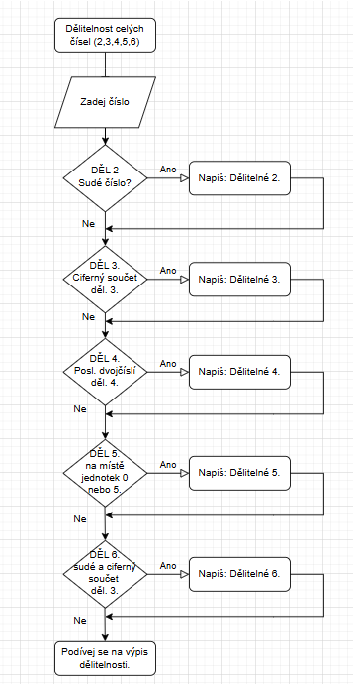
Definuje zadání úlohy: Dělitelnost celých čísel 2, 3, 4, 5 a 6.

Optimalizace algoritmu:
Např. z hlediska zrychlení činnosti. Původní algoritmus pro každé číslo testuje všechny dělitelnosti. Je ale zbytečné dělat testování dělitelnosti 4, když vím, že není sudé. Hledám cestu, jak se tomuto postupu vyhnout.
